**Cartes**

**Fiche 42a**

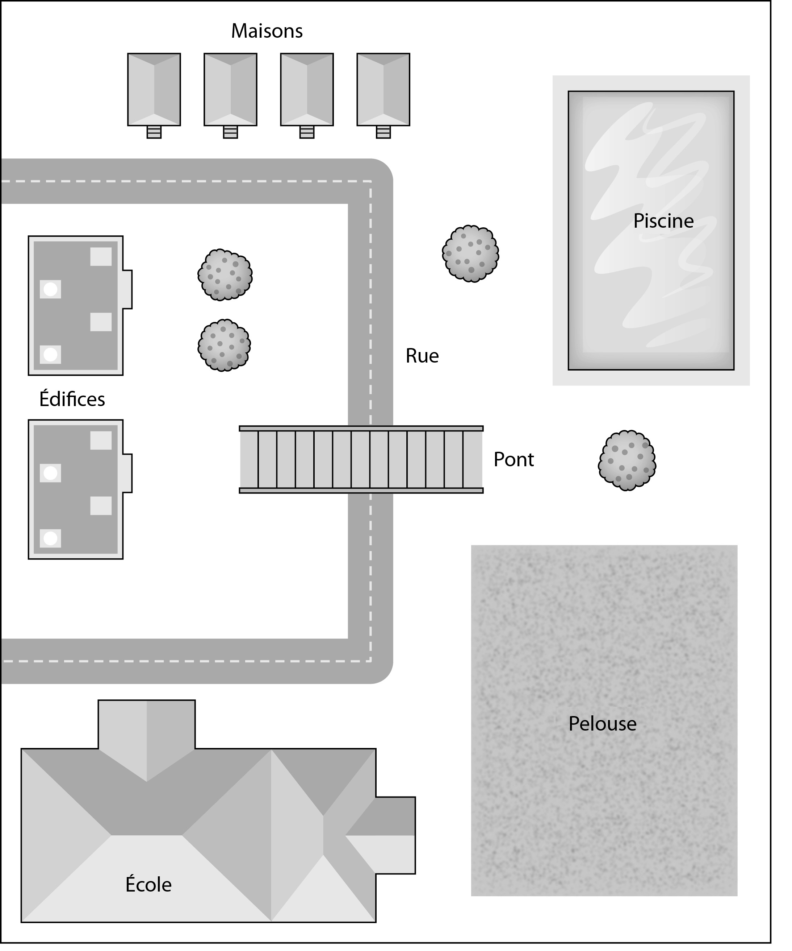

**Cartes**

**Fiche 42b**

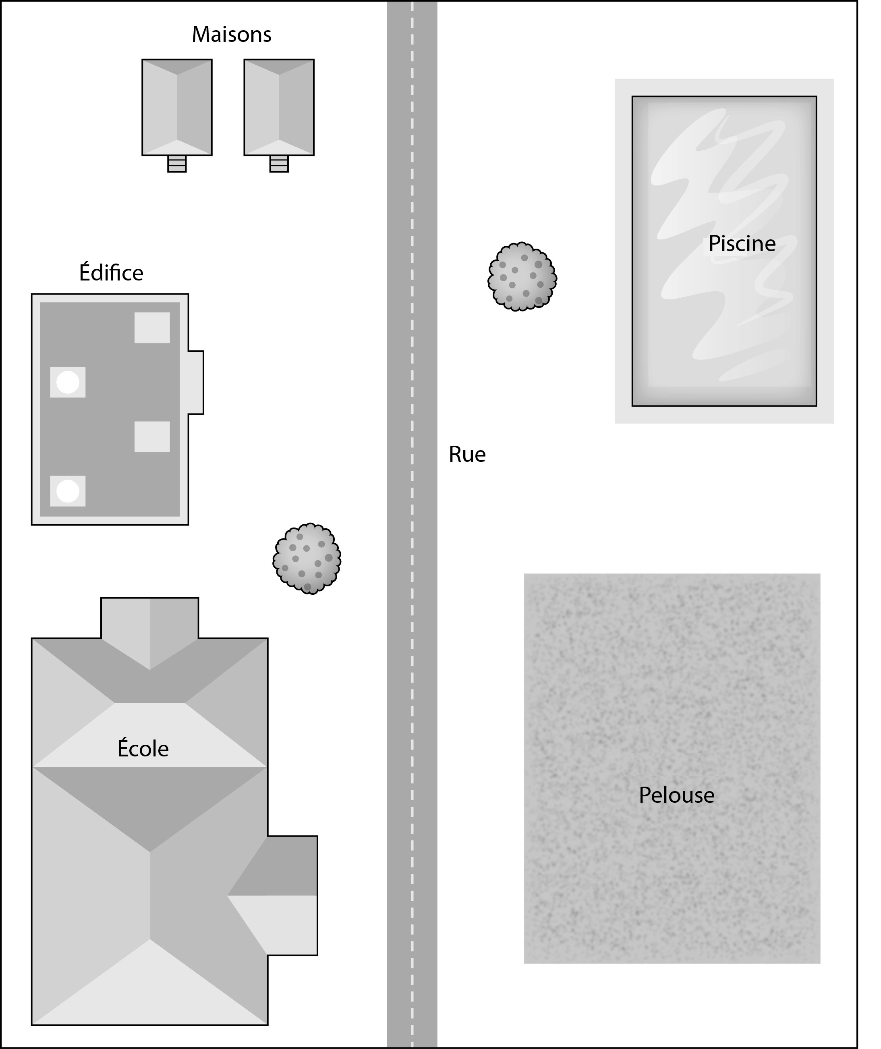

**Cartes**

**Fiche 42c**

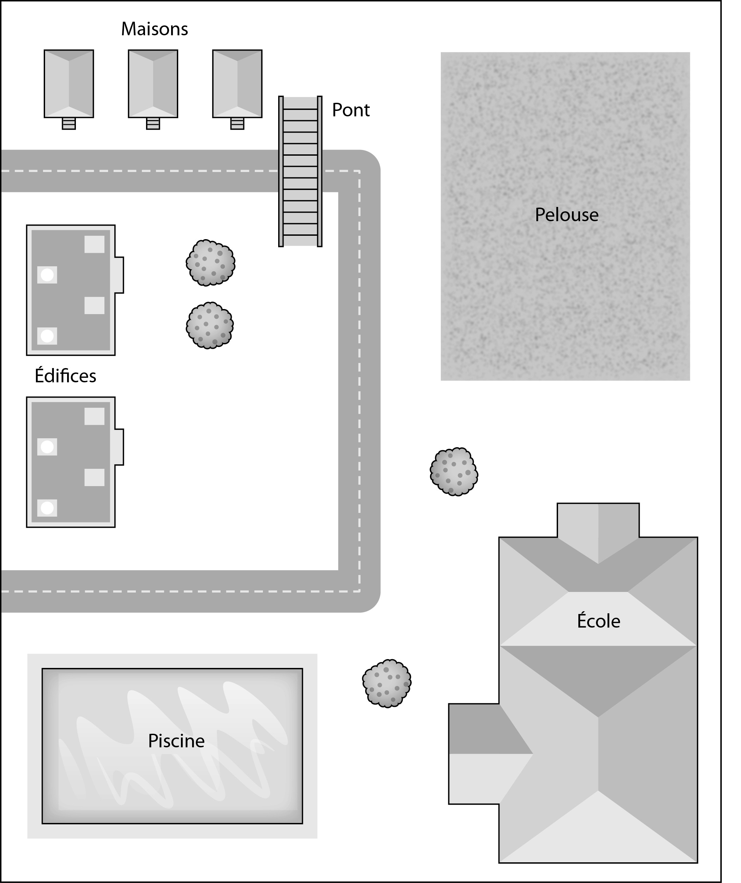

**Cartes**

**Fiche 42d**

